ESCOLA E FACULDADE DE TECNOLOGIA SENAI “Roberto Mange”

CURSO TÉCNICO EM ELETROELETRÔNICA

ANA CAROLINA SILVA MOURA

ANA CLARA CAMARGOS BURATTO

BEATRIZ GAVA CARDOZO

GEOVANA TEMPORINI MASFERRER

JOÃO VITOR DE OLIVEIRA CANDIDO

**MEDIÇÃO DE VAZÃO DE ÁGUA EM LINHAS SUBTERRÂNEAS**

CAMPINAS

2024

ANA CAROLINA SILVA MOURA

ANA CLARA CAMARGOS BURATTO

BEATRIZ GAVA CARDOZO

JOÃO VITOR DE OLIVEIRA CANDIDO

GEOVANA TEMPORINI MASFERRER

**MEDIÇÃO DE VAZÃO DE ÁGUA EM LINHAS SUBTERRÂNEAS**

Trabalho de conclusão de curso em eletroeletrônica da turma 2EI-S, elaborando um protótipo para medição de vazão de um sistema de transmissão de água subterrâneo.

Orientador: Professor Massaki Igarashi

CAMPINAS

2024

Aprovado em: ______/_______/_________.

**BANCA EXAMINADORA**

_________________________________________

Orientador

[Nome do Professor Orientador]

[Instituição do membro da banca]

_________________________________________

Membro da banca (1)

[Nome do membro da banca]

[Instituição do membro da banca]

_________________________________________

Membro da banca (2)

[Nome do membro da banca]

[Instituição do membro da banca]

**DEDICATÓRIA**

Dedicamos esse trabalho a todos os professores, familiares e todos aqueles que passaram pela nossa trajetória, por todo o incentivo e apoio para que esse projeto fosse realizado com sucesso.

**RESUMO**

Os processos industriais atuais demandam cada vez mais um controle rigoroso das diversas variáveis que podem acontecer, o que aumenta a necessidade de um bom desempenho nas medições dessas variáveis. Com isso em mente, este projeto tem como objetivo propor um possível meio de realizar a medição da vazão para observar o fluxo de água de uma tubulação que abastece uma empresa de fertilizantes. Esse método utilizará um sensor integrado a um sistema de coleta de dados, transmitindo informações através de um aplicativo que capta os dados do sensor, permitindo que a pessoa responsável por monitorar o abastecimento da empresa possa fazê-lo de forma remota. Uma das metas desse projeto é melhorar a eficiência operacional e a medição de transporte de líquidos subterrâneos. Com essa ideia será possível mostrar para os funcionários responsáveis pelo monitoramento o nível de água que está passando pela tubulação, permitindo assim que possam ser tomadas medidas de controle em caso de emergências. Este Trabalho de Conclusão de Curso tem como finalidade descrever os conceitos, métodos e medidas do sistema de medição de vazão que foi requerido pela empresa YARA, que busca uma maneira de tornar mais prático esse processo.

Sumário

**1.** **INTRODUÇÃO** 7

**1.1.** **Motivação** 7

**1.2. Objetivos da Pesquisa** 7

**2.** **DESENVOLVIMENTO** 9

**3.0 PROCEDIMENTOS METODOLÓGICOS** 11

**4.0. DOCUMENTOS IMPORTANTES** 13

**4.1. ESCOPO** 14

**4.2. PESQUISA DE PATENTES** 15

**4.3 RELATÓRIO DE CUSTOS** 16

**4.4. CANVAS** 17

**5.0. LISTA DE MATERIAIS** 18

**5.1. ESP32** 19

**5.2. CONVERSOR HW-685** 20

**5.3. MEDIDOR DE VAZÃO** 21

**6.0. CONCLUSÃO** 22

**REFERÊNCIAS** 23

# **INTRODUÇÃO**

Os processos industriais exigem cada vez mais métodos de medição e que estes sejam estritamente precisos, uma vez que qualquer mínimo erro ou incongruência nas informações pode prejudicar toda a estrutura de trabalho de uma empresa. Por conta disso, as indústrias vêm investindo mais na otimização de sistemas de captação e distribuição de água. Neste sentido, a empresa YARA, produtora de fertilizantes, solicitou que fosse pensado numa maneira de tornar mais precisa e eficaz o acompanhamento do sistema que abastece a empresa. Neste documento, estão sintetizadas as informações mais proeminentes acerca do que o grupo identificou como uma maneira de atender as exigências da empresa.

O desenvolvimento de tecnologias de mensuração e controle de fluxo é uma parte importante para que haja eficiência e sustentabilidade nos processos industriais, especialmente aqueles que dependem diretamente do fornecimento de água para produção. Por isso, as principais contribuições almejadas ao elaborar esse projeto foram assegurar o correto abastecimento e a gestão eficiente de recursos naturais pela empresa, otimizar o controle e a análise dos fluxos de líquidos no processo produtivo e tornar mais prático o trabalho dos responsáveis pelo monitoramento.

## **Motivação**

Muitos estudos já foram feitos para encontrar métodos de medição de vazão, considerando a importância dessa variável em processos industriais. Este geralmente tem objetivos diversos, que variam desde a melhoria da precisão até a redução de custos operacionais. Nos últimos anos, esta pesquisa aborda a necessidade de metodologias inovadoras, como a medição baseada em IoT (Internet das Coisas), para aumentar a eficiência das medições.

## **1.2. Objetivos da Pesquisa**

**Objetivo Geral:** propor a ideia para um sistema de medição de vazão.

**Objetivos Específicos:**

• transmitir os dados de vazão para um aplicativo;

• tornar mais prático o processo de monitoramento da vazão;

• estudar a implementação de um protocolo de comunicação que otimize a transmissão dos dados entre o ESP32 e o aplicativo;

• encontrar um sensor adequado para a ideia;

• testar a funcionalidade do protótipo;

• elaborar uma maquete para representar o funcionamento do medidor.

# **DESENVOLVIMENTO**

A vazão em volume, Q, é a quantidade de fluido, ΔV, que passa por uma seção do fluxo em um determinado intervalo de tempo, Δt. Em outras palavras, é a medida de quanto fluido passa por uma área em um segundo. Sua unidade de medida no Sistema Internacional é expressa em m³/s. A fórmula utilizada para determinar a vazão é Q= V/t. Se o fluxo de água for permanente, a vazão será constante em um ponto da linha de fluxo. Já quando o movimento é não permanente, a vazão varia de um ponto para outro e muda ao longo do tempo.

A medição da vazão da água é uma parte importante do processo industrial, uma vez que permite o monitoramento eficiente do uso da água, ajudando a evitar desperdícios e a garantir que haja suficiente para as necessidades da empresa, uma vez que esta utiliza desse recurso para produção de seus produtos. Além disso, conhecer a vazão é essencial para o gerenciamento de recursos hídricos, garantindo que não haverá usos extrapolados. Estudar diferentes métodos de medição é igualmente importante, pois cada situação pode exigir uma abordagem específica. É possível utilizar medidores de vazão ultrassônicos, eletromagnéticos e de turbina, que oferecem vantagens distintas em termos de precisão, custo e facilidade de instalação.

Alguns métodos para se medir a vazão já foram utilizados ao longo do tempo. Por exemplo, para calcular a quantidade de fluído passando por algum lugar, a vazão em volume será dada pela equação:

Q  V x A Onde:

Q:é a vazão (m3 /s);

V:é a velocidade do escoamento (m/s);

A:é a área da seção transversal do conduto, canal, calha etc. (m2)

Com a evolução das tecnologias, foram desenvolvidos equipamentos próprios para essa tarefa, dos mais diversos modelos e que atuavam em locais distintos, como medidores de vazão eletromagnéticos, que utilizam o princípio da indução eletromagnética. Quando um fluido condutor passa através de um campo magnético, uma tensão é gerada proporcionalmente à vazão, e é medida e convertida em uma leitura de vazão. Também existem os medidores de turbina, que possuem uma turbina que gira à medida que o fluido passa. A velocidade de rotação da turbina é proporcional à vazão do fluido. Essa rotação é convertida em uma leitura de vazão por meio de um transdutor. Por fim, existem também os medidores de vazão ultrassônicos, que utilizam ondas sonoras para medir a velocidade do fluido. Podem ser de dois tipos: de tempo de trânsito (que medem o tempo que as ondas sonoras levam para viajar de um transdutor a outro) ou Doppler (que medem a mudança de frequência das ondas sonoras refletidas por bolhas ou partículas no fluido).

# **3.0 PROCEDIMENTOS METODOLÓGICOS**

Inicialmente, foi elaborada a ideia de se produzir um simulador de um medidor de vazão. Utilizando um ESP32, seriam captados dados de um circuito eletrônico que iriam ser transmitidos para nuvem e então medidos, simulando a medição da vazão. Os dados medidos seriam obtidos por um conversor HW-685, que converteria a corrente que passa pelo circuito em tensão.

Após algumas montagens, pesquisas e adaptações na programação, o grupo conseguiu os resultados desejados, conseguindo montar o circuito e transmitindo os dados, os medindo e simulando o funcionamento do medidor de vazão. Entretanto, o grupo teve a ideia de produzir um protótipo físico que representasse o problema que estava sendo trabalhado, utilizando de dois recipientes que estariam conectados por 2 tubulações, então um dos recipientes seria preenchido com água e a água seria transferida para o outro recipiente por uma bomba, e nesse processo a vazão passando pela tubulação seria medida.

Para reproduzir com sucesso esta ideia, algumas alterações no projeto foram feitas. Primeiramente, o conversor foi substituído por um sensor próprio para medição de vazão, o Medidor de Vazão De Água Eletromagnético – OPTIFLUX 2050, tornando possível não apenas simular a medição do fluxo de água, como também fazê-lo de forma prática. Outro recurso utilizado foi a produção de um aplicativo em que os dados captados pelo sensor seriam enviados e poderiam ser analisados, atendendo a demanda da empresa.

O ECO é um aplicativo desenvolvido para simplificar o processo de armazenamento dos dados de vazão em sistemas hidráulicos, visando facilitar o trabalho dos técnicos e empresas. O app foi projetado com uma interface simples e intuitiva, permitindo que mesmo usuários com pouca experiência em tecnologia possam operá-lo com facilidade.

Funcionamento

1. Coleta de Dados em Tempo Real:
2. O aplicativo recebe informações de um sensor conectado a um ESP32, que envia os dados de vazão do cano em tempo real. Esses dados são atualizados a cada certo tempo, garantindo medições precisas e frequentes.
3. Exibição dos Dados:
4. O ECO apresenta gráficos de vazão em tempo real, permitindo ao técnico monitorar o fluxo de água no sistema de forma contínua.
5. Os dados são organizados e exibidos em gráficos de linha, oferecendo uma visão clara do comportamento da vazão.
6. Histórico e Armazenamento de Dados:
7. Na página de Histórico, todos os dados de vazão diários são armazenados e organizados.
8. O gráfico mensal mostra o total de vazão ao longo dos meses.
9. O usuário, também, pode visualizar os gráficos diários anteriores, o que permite uma análise detalhada e comparativa dos dados.
10. Armazenamento Externo:
11. O ECO utiliza o Firebase para armazenar dados e garantir que todas as informações de vazão sejam salvas de maneira eficiente e acessíveis a qualquer momento. Isso garante que os dados de vazão não sejam perdidos e possam ser consultados no futuro.

O aplicativo ECO é uma ferramenta prática e eficiente, desenvolvida para simplificar o trabalho de monitoramento de vazão. Ele traz agilidade ao processo, com a automação da coleta de dados e visualização em gráficos. Seu uso resulta em maior precisão nas medições e permite que os técnicos acompanhem o desempenho de sistemas de fluxo ao longo do tempo, com uma visão clara tanto do presente quanto do histórico. Dessa forma, o ECO atende ao objetivo de praticidade e eficiência no trabalho de medição de vazão, tornando-se um aliado essencial para empresas que dependem do controle de fluxo em seus processos.

# **4.0. DOCUMENTOS IMPORTANTES**

A seguir serão inseridos alguns documentos que foram de suma importância para que esse projeto fosse realizado com sucesso.

## **4.1. ESCOPO**

Figura 1 – Escopo

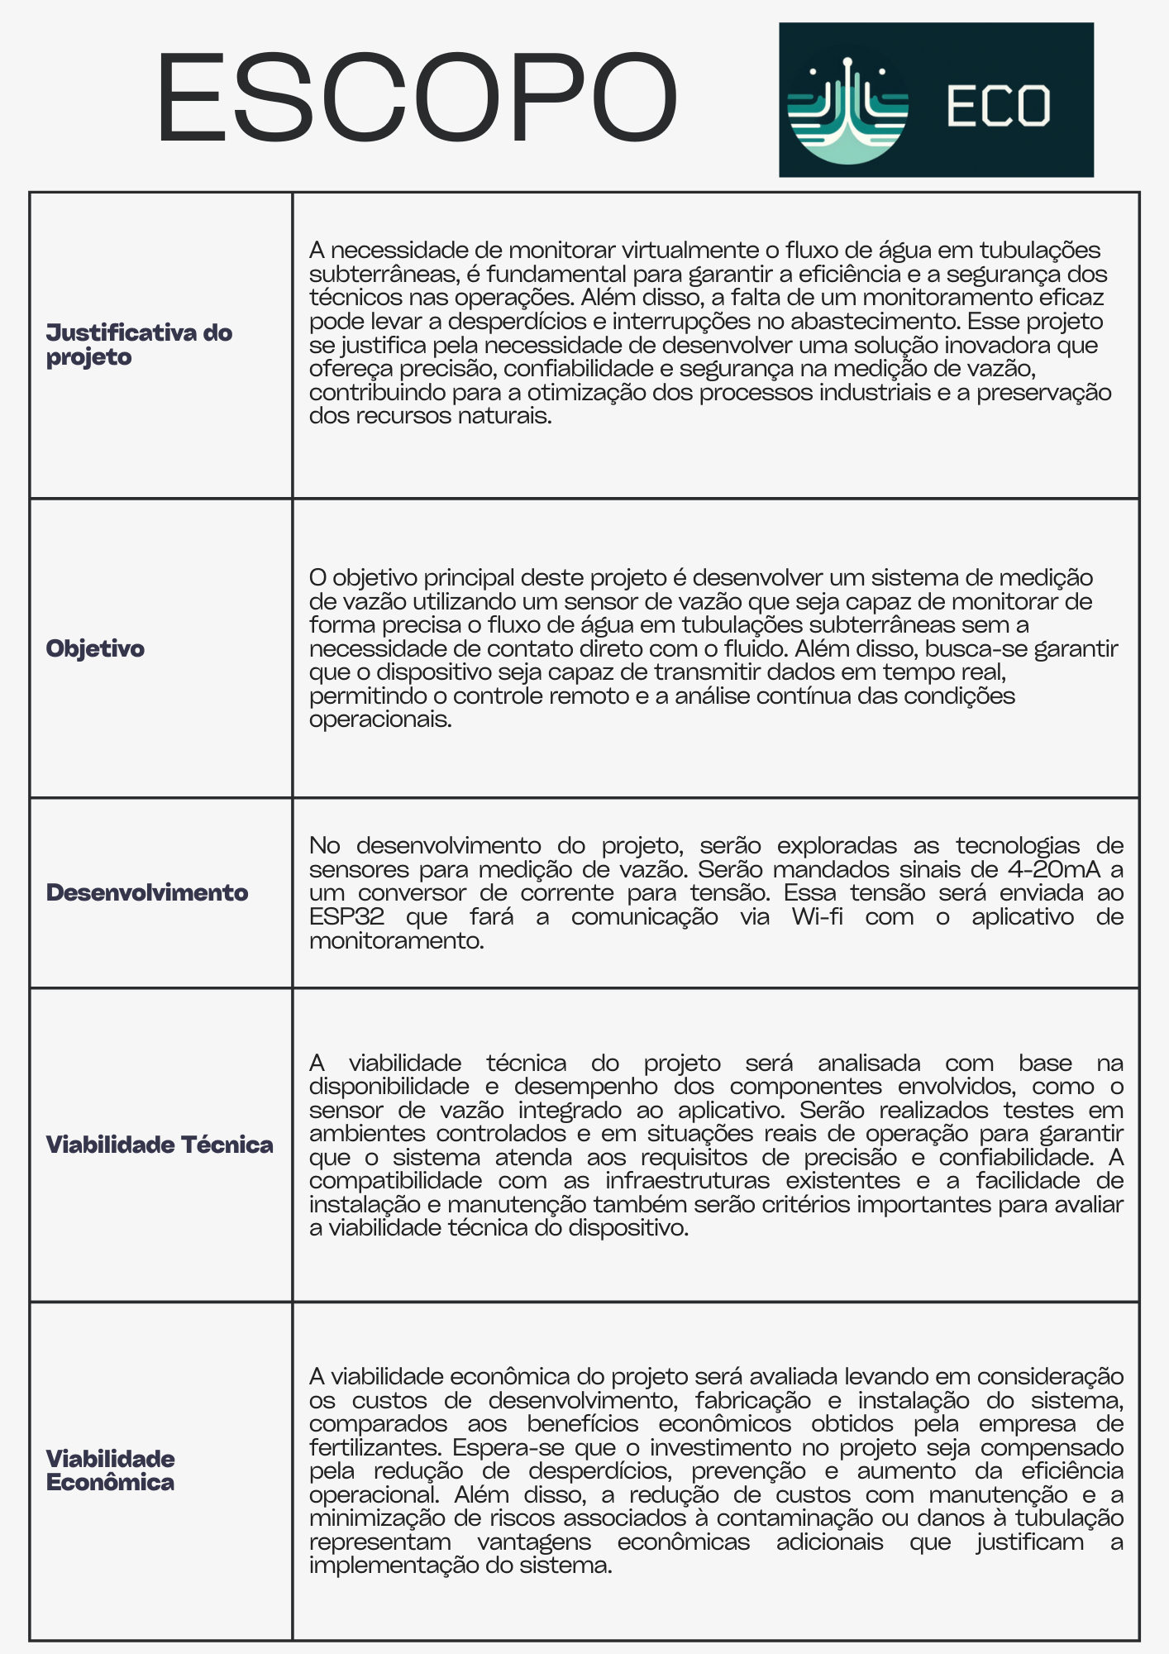

**FIGURA 1** **– Escopo**, Ana Clara, 2024

## **4.2. PESQUISA DE PATENTES**

Figura 2 – Pesquisa de patentes

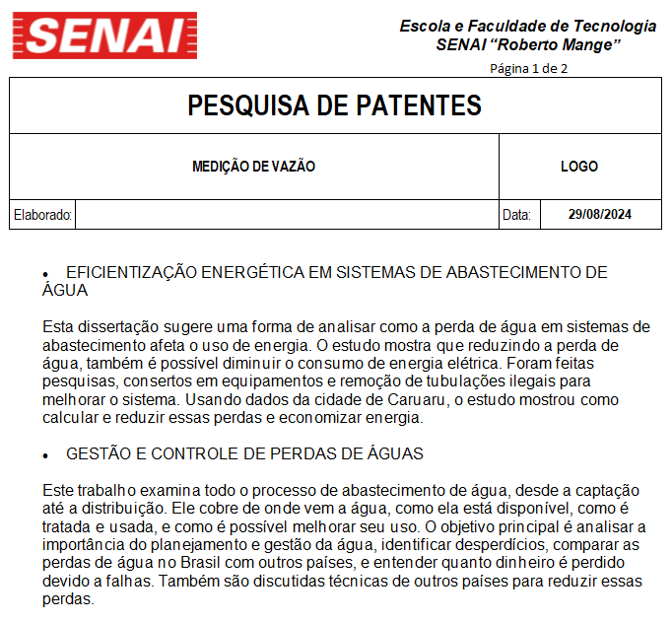

**Figura 2 – Pesquisa de Patentes**, Ana Carolina, 2024

## **4.3 RELATÓRIO DE CUSTOS**

Para que fosse possível elaborar algumas partes desse projeto, fez-se necessário que fossem adquiridos alguns materiais que ajudariam nas produções. A partir disso, foi feita uma estimativa dos gastos que seriam necessários para o andamento do projeto:

Figura 3 – Relatório de Custos

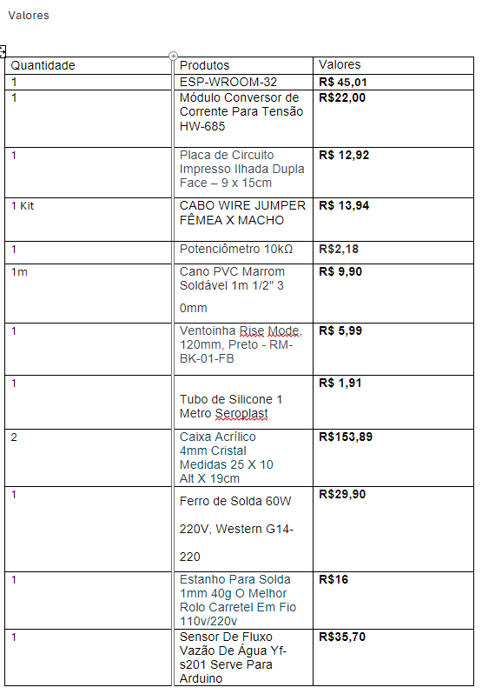

**Figura 3– Relatório de Custos**, João Vitor, 2024

## **4.4. CANVAS**

Figura 4 - CANVAS

**Figura 4 – CANVAS,** Geovana, 2024

## **4.5. FLUXOGRAMA**

Figura 5 – Fluxograma da programação

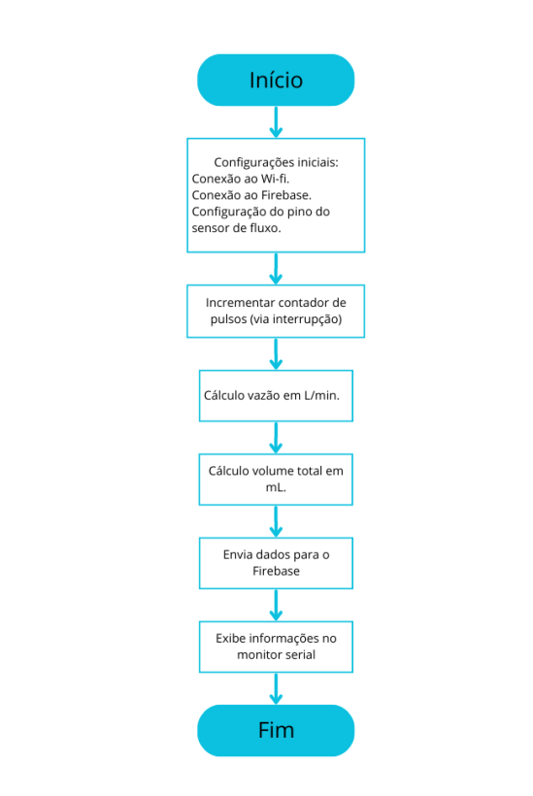

**Figura 5 – Fluxograma**, Beatriz, 2024

# **5.0. LISTA DE MATERIAIS**

A seguir serão adicionados alguns dos componentes materiais utilizados neste projeto para que ele pudesse ser corretamente produzido.

## **5.1. ESP32**

Figura 6 – ESP32

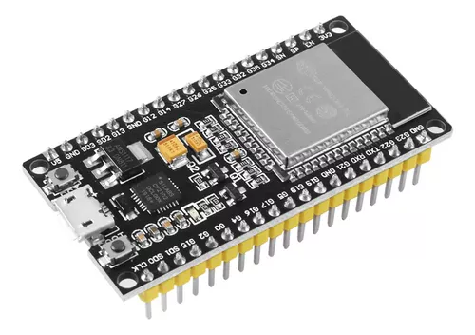

**Figura 6 – ESP32**, Mercado Livre, 2024

A plataforma escolhida para o desenvolvimento deste projeto é o ESP32, um microcontrolador de 32 bits que combina conectividade Wi-Fi e Bluetooth integrada, além de várias interfaces, como GPIOs, PWM, I2C, SPI e ADC. Esse microcontrolador é amplamente utilizado em aplicações relacionadas à Internet das Coisas (IoT) devido ao seu custo acessível e à versatilidade que oferece em diferentes projetos [Espressif Systems 2020].

O ESP32 foi selecionado por apresentar um conjunto de recursos avançados e atender às necessidades de sistemas que demandam comunicação sem fio e processamento eficiente. Ele foi programado utilizando a IDE Arduino® e a linguagem C. Entre suas especificações técnicas, destacam-se a memória SRAM de até 520 KB, a compatibilidade com SPI flash de até 16 MB e o suporte ao padrão Wi-Fi 802.11 b/g/n, além de Bluetooth 4.2/LE. Sua operação ocorre em uma faixa de tensão entre 2,2 e 3,6V, o que o torna ideal para sistemas de baixo consumo energético. O ESP32 também possui uma antena integrada e permite múltiplas conexões TCP/IP simultâneas, características essenciais para dispositivos IoT que requerem comunicação confiável com servidores, como o Firebase.

No contexto deste projeto, o ESP32 foi configurado para executar as seguintes funções principais: conectar-se a redes Wi-Fi para acesso à internet, estabelecer comunicação com o Firebase, coletar dados de vazão através de um sensor de fluxo, calcular o volume total de fluido deslocado, determinar a porcentagem de fluido restante no reservatório comparando o volume atual com o inicial, e enviar essas informações ao banco de dados do Firebase. A integração com o Firebase é facilitada por bibliotecas específicas para o ESP32, disponíveis na internet, simplificando a comunicação entre o hardware e a plataforma.

A escolha do ESP32 foi motivada por sua capacidade de atender aos requisitos técnicos do sistema com eficiência e baixo custo. O sensor de fluxo foi instalado na saída do reservatório para que o microcontrolador registre os dados necessários para monitoramento e cálculos, como será detalhado posteriormente.

## **5.2. CONVERSOR HW-685**

Figura 7 – HW685

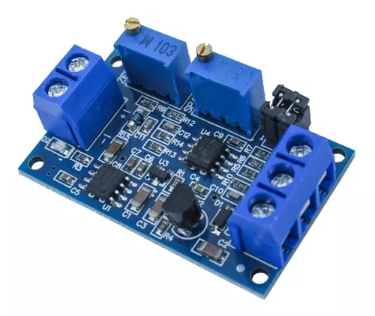

**Figura 7 – HW685**, Mercado Livre, 2024

## **5.3. MEDIDOR DE VAZÃO**

Figura 8 – Medidor de vazão

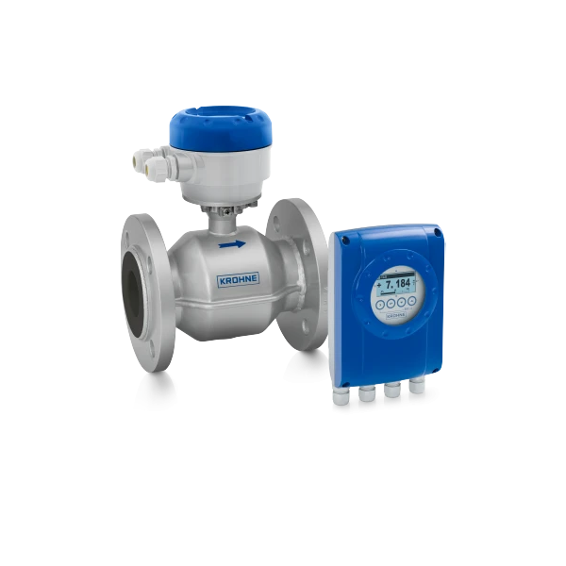

**Figura 8 – Medidor de vazão**, CONAUT, 2024

# **6.0. CONCLUSÃO**

O trabalho realizado teve como principal objetivo realizar a medição da vazão um processo mais automatizado, intuitivo e prático, a fim de tornar os processos de realizar a averiguação mais seguros para os trabalhadores, mais eficientes para a empresa e ajudando a contribuir com a sustentabilidade. Esse objetivo foi atingido, uma vez que todas as etapas de pesquisas, montagens, programação e integração com aplicativo são funcionais.

Dessa forma, pode-se dizer que o resultado esperado que consistia em retirar a obrigação do funcionário que monitora o fluxo da vazão se mover até o local da tubulação foi atingido.

Alguns outros objetivos secundários também foram atingidos, como aprimorar os conhecimentos acerca de como a vazão funciona e o aprendizado de como funciona um TCC.

Portanto, é possível afirmar que de forma geral esse trabalho foi um sucesso, além de representar um marco na vida dos integrantes do grupo, que foram capazes de se desenvolver enquanto técnicos de eletroeletrônica.

# **REFERÊNCIAS**

CONAUT. Medidor de vazão eletromagnético Optiflux 2050. Disponível em: https://www.conaut.com.br/produtos/medidor-de-vazao/medidores-de-vazao-eletromagneticos/item/medidor-de-vazao-eletromagnetico-optiflux-2050. Acesso em: 27 nov. 2024.

DE JESUS, CAMILA. MEDIÇÃO DE VAZÃO EM CANAIS ABERTOS. 2017.

GRANGEIRO, Cícero Henrique et al. Eficientização energética em sistemas de abastecimento de água. 2011.

MERCADO LIVRE. Conversor de corrente p/tenso HW685 4A 20mA p/ 0-33510V. Disponível em: https://produto.mercadolivre.com.br/MLB-2196603022-conversor-de-corrente-p-tenso-hw685-4a-20ma-p-0-33510v-_JM?msockid=2ebf77e8e35e68a43f5862dfe287691c. Acesso em: 27 nov. 2024.

MERCADO LIVRE. Módulo Wi-Fi ESP32 NodeMCU com Bluetooth 38 pinos. Disponível em: https://produto.mercadolivre.com.br/MLB-2712932646-modulo-wi-fi-esp32-nodemcu-com-bluetooth-38-pinos-_JM?matt_tool=14213447&matt_word=&matt_source=bing&matt_campaign=MLB_ML_BING_AO_CE-ALL-ALL_X_PLA_ALLB_TXS_ALL&matt_campaign_id=382858295&matt_ad_group=CE&matt_match_type=e&matt_network=o&matt_device=c&matt_keyword=default&msclkid=6a5467a92bc81616f98400ee4164cefa&utm_source=bing&utm_medium=cpc&utm_campaign=MLB_ML_BING_AO_CE-ALL-ALL_X_PLA_ALLB_TXS_ALL&utm_term=4581596253419739&utm_content=CESOARES. Acesso em: 27 nov. 2024.

PINHO, Afonso et al. Gestão e controle de perdas de águas. 2019.